软件测试基础与实践

实验报告

实验名称： 黑盒测试实验二
实验地点： 计算机楼259
实验日期： 2019-11-12
学生姓名： 梅洛瑜
学生学号： 71117408

东南大学 软件学院 制

一、实验目的
（1）能根据待测软件的特点，选择合适的方法对软件进行黑盒测试(功能测试)；
（2）学习测试用例的书写。

二、实验内容
（一）实验1：随机测试VS黑盒测试VS白盒测试
在游戏引擎开发中，检测物体碰撞是一项重要的基础功能。
为简单起见，我们这里只考虑二维平面空间的情况，并用RectManager程序判断平面上任意两矩形的相交关系（A:不相交，B:相交：B1:相交为一个区域，B12:包含，B13:完全重合，B2:交点为1个点，B3:交点为1条线段），如果相交，则同时给出相交部分的面积。
我们假设二维平面为iphone4屏幕(960*640分辨率)，且所有矩形的边都与坐标轴平行。
计算机图形学中，通常用左上角和右下角的坐标来表示一个矩形。
任意两个矩形的关系可借用这个工具来辅助分析：http://silentmatt.com/rectangle-intersection/
坐标系请参照下图：
(1)请编写一简单程序，随机生成两个矩形的数据，请用这些随机数据对RectManager进行测试。
解：
提示：（随机测试）
a)使用随机函数生成大量测试用例；
b)在测试用例生成程序中，同时调用RectManager中的方法直接驱动测试自动执行；
c)对大量的随机测试进行统计，分析这些随机测试用例对两矩形相交的各种关系的覆盖情况（统计上的命中率）；
解：
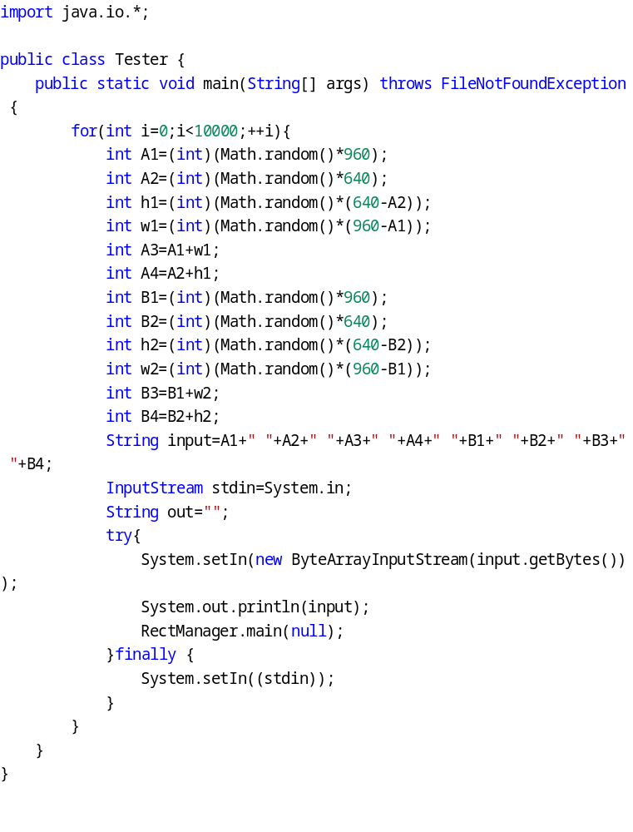
使用Java Math的random函数生成一万条测试用例，使用String拼接而成输入字符串input，对RectManager的main函数重定向输入流到input，将输出复制到文件进行观察。结果见表1。
表1
结果名称 | 数量 | 频率
矩形不相交！ | 5698 | 0.57
矩形相交于一个区域！ | 1596 | 0.16
矩形相交于一个区域且为包含关系！ | 226 | 0.02
矩形相交于一个区域且正好重合！ | 0 | 0.00
矩形相交于一个区域且交点为1个点！ | 0 | 0.00
矩形相交于一个区域且交点为1条线段！ | 45 | 0.00045
(2)请选择一种黑盒测试方法，设计相应的测试用例来测试程序；
提示：程序运行命令行：java -jar RectManager.jar(黑盒测试)
采用等价类划分方式，划分结果见表2。
类别 | 编号 | 描述
有效等价类 | 1 | 0≤A.X1<A.X2≤960, 0≤A.Y1<A.Y2≤460, 0≤B.X1<B.X2≤960, 0≤B.Y1<B.Y2≤460
无效等价类 | 2 | A.X1>A.X2, A.X1与A.X2在[0,960], 0≤A.Y1<A.Y2≤460, 0≤B.X1<B.X2≤960, 0≤B.Y1<B.Y2≤460
无效等价类 | 3 | A.Y1>A.Y2, A.X1与A.X2在[0,960], 0≤A.Y1<A.Y2≤460 , 0≤B.X1<B.X2≤960, 0≤B.Y1<B.Y2≤460
无效等价类 | 4 | A.X1<0, A.X2在[0,960], 0≤A.Y1<A.Y2≤460 , 0≤B.X1<B.X2≤960, 0≤B.Y1<B.Y2≤460
无效等价类 | 5 | A.X2<0, A.X1在[0,960], 0≤A.Y1<A.Y2≤460 , 0≤B.X1<B.X2≤960, 0≤B.Y1<B.Y2≤460
无效等价类 | 6 | A.Y1<0, 0≤A.X1<A.X2≤960, A.Y2在[0,460] , 0≤B.X1<B.X2≤960, 0≤B.Y1<B.Y2≤460
无效等价类 | 7 | A.Y2<0, 0≤A.X1<A.X2≤960, A.Y1在[0,460] , 0≤B.X1<B.X2≤960, 0≤B.Y1<B.Y2≤460
无效等价类 | 8 | A.X1>960, A.X2在[0,960], 0≤A.Y1<A.Y2≤460 , 0≤B.X1<B.X2≤960, 0≤B.Y1<B.Y2≤460
无效等价类 | 9 | A.X2>960, A.X1在[0,960], 0≤A.Y1<A.Y2≤460, 0≤B.X1<B.X2≤960, 0≤B.Y1<B.Y2≤460
无效等价类 | 10 | A.Y1>460, 0≤A.X1<A.X2≤960, A.Y2在[0,460] , 0≤B.X1<B.X2≤960, 0≤B.Y1<B.Y2≤460
无效等价类 | 11 | A.Y2>460, 0≤A.X1<A.X2≤960, A.Y1在[0,460] , 0≤B.X1<B.X2≤960, 0≤B.Y1<B.Y2≤460
无效等价类 | 12 | B.X1>B.X2, B.X1与B.X2在[0,960], 0≤B.Y1<B.Y2≤460, 0≤A.X1<A.X2≤960, 0≤A.Y1<A.Y2≤460
无效等价类 | 13 | B.Y1>B.Y2, B.X1与B.X2在[0,960], 0≤B.Y1<B.Y2≤460 , 0≤A.X1<A.X2≤960, 0≤A.Y1<A.Y2≤460
无效等价类 | 14 | B.X1<0, B.X2在[0,960], 0≤B.Y1<B.Y2≤460 , 0≤A.X1<A.X2≤960, 0≤A.Y1<A.Y2≤460
无效等价类 | 15 | B.X2<0, B.X1在[0,960], 0≤B.Y1<B.Y2≤460 , 0≤A.X1<A.X2≤960, 0≤A.Y1<A.Y2≤460
无效等价类 | 16 | B.Y1<0, 0≤B.X1<B.X2≤960, B.Y2在[0,460] , 0≤A.X1<A.X2≤960, 0≤A.Y1<A.Y2≤460
无效等价类 | 17 | B.Y2<0, 0≤B.X1<B.X2≤960, B.Y1在[0,460] , 0≤A.X1<A.X2≤960, 0≤A.Y1<A.Y2≤460
无效等价类 | 18 | B.X1>960, B.X2在[0,960], 0≤B.Y1<B.Y2≤460 , 0≤A.X1<A.X2≤960, 0≤A.Y1<A.Y2≤460
无效等价类 | 19 | B.X2>960, B.X1在[0,960], 0≤B.Y1<B.Y2≤460, 0≤A.X1<A.X2≤960, 0≤A.Y1<A.Y2≤460
无效等价类 | 20 | B.Y1>460, 0≤B.X1<B.X2≤960, B.Y2在[0,460] , 0≤A.X1<A.X2≤960, 0≤A.Y1<A.Y2≤460
无效等价类 | 21 | B.Y2>460, 0≤B.X1<B.X2≤960, B.Y1在[0,460] , 0≤A.X1<A.X2≤960, 0≤A.Y1<A.Y2≤460
最后根据等价类编写测试用例
编号 | 输入 |  |  |  |  |  |  |  | 预期输出 | 实际输出 | 等价类 | 是否边界
编号 | A.X1 | A.X2 | A.Y1 | A.Y2 | B.X1 | B.X2 | B.Y1 | B.Y2 | Z | Z | 等价类 | 是否边界
1 | 0 | 0 | 0 | 0 | 0 | 0 | 0 | 0 | 矩形相交于一个区域且正好重合  相交面积0.0 | 矩形相交于一个区域且正好重合  相交面积1.0 | 1 | 下边界
2 | 1 | 0 | 0 | 1 | 0 | 1 | 0 | 1 | Input error in Rectangle A | Input error in Rectangle A | 2 | 下边界
3 | 0 | 1 | 1 | 0 | 0 | 1 | 0 | 1 | Input error in Rectangle A | Input error in Rectangle A | 3 | 下边界
4 | -1 | 1 | 1 | 0 | 0 | 1 | 0 | 1 | Input error in Rectangle A | Input error in Rectangle A | 4 | 下边界
5 | 0 | -1 | 1 | 0 | 0 | 1 | 0 | 1 | Input error in Rectangle A | Input error in Rectangle A | 5 | 下边界
6 | 0 | 1 | -1 | 0 | 0 | 1 | 0 | 1 | Input error in Rectangle A | Input error in Rectangle A | 6 | 下边界
7 | 0 | 1 | 1 | -1 | 0 | 1 | 0 | 1 | Input error in Rectangle A | Input error in Rectangle A | 7 | 下边界
8 | 961 | 1 | 1 | 0 | 0 | 1 | 0 | 1 | Input error in Rectangle A | Input error in Rectangle A | 8 | 上边界
9 | 0 | 961 | 1 | 0 | 0 | 1 | 0 | 1 | Input error in Rectangle A | Input error in Rectangle A | 9 | 上边界
10 | 0 | 1 | 461 | 0 | 0 | 1 | 0 | 1 | Input error in Rectangle A | Input error in Rectangle A | 10 | 上边界
11 | 0 | 1 | 1 | 461 | 0 | 1 | 0 | 1 | Input error in Rectangle A | Input error in Rectangle A | 11 | 上边界
12 | 0 | 1 | 0 | 1 | 1 | 0 | 0 | 1 | Input error in Rectangle B | Input error in Rectangle B | 12 | 下边界
13 | 0 | 1 | 0 | 1 | 0 | 1 | 1 | 0 | Input error in Rectangle B | Input error in Rectangle B | 13 | 下边界
14 | 0 | 1 | 0 | 1 | -1 | 1 | 1 | 0 | Input error in Rectangle B | Input error in Rectangle B | 14 | 下边界
15 | 0 | 1 | 0 | 1 | 0 | -1 | 1 | 0 | Input error in Rectangle B | Input error in Rectangle B | 15 | 下边界
16 | 0 | 1 | 0 | 1 | 0 | 1 | -1 | 0 | Input error in Rectangle B | Input error in Rectangle B | 16 | 下边界
17 | 0 | 1 | 0 | 1 | 0 | 1 | 1 | -1 | Input error in Rectangle B | Input error in Rectangle B | 17 | 下边界
18 | 0 | 1 | 0 | 1 | 961 | 1 | 1 | 0 | Input error in Rectangle B | Input error in Rectangle B | 18 | 上边界
19 | 0 | 1 | 0 | 1 | 0 | 961 | 1 | 0 | Input error in Rectangle B | Input error in Rectangle B | 19 | 上边界
20 | 0 | 1 | 0 | 1 | 0 | 1 | 461 | 0 | Input error in Rectangle B | Input error in Rectangle B | 20 | 上边界
21 | 0 | 1 | 0 | 1 | 0 | 1 | 1 | 461 | Input error in Rectangle B | Input error in Rectangle B | 21 | 上边界
(3)请分析RectManager的实现源代码，利用基本路径测试方法，设计相应的测试用例来测试程序；
只要求针对solve()方法进行测试。
0 private void solve(Rect A, Rect B){
1 int nMaxLeft = 0;
2 int nMaxTop = 0;
3 int nMinRight = 0;
4 int nMinBottom = 0;
// Get the max left.
5 if (A.left >= B.left)
{
6 nMaxLeft = A.left;
}
else
{
7 nMaxLeft = B.left;
}
// Get the max top.
8 if (A.top >= B.top)
{
9 nMaxTop = A.top;
}
else
{
10 nMaxTop = B.top;
}
// Get the min right.
11 if (A.right <= B.right)
{
12 nMinRight = A.right;
}
else
{
13 nMinRight = B.right;
}
// Get the min bottom.
14 if (A.bottom <= B.bottom)
{
15 nMinBottom = A.bottom;
}
else
{
16 nMinBottom = B.bottom;
}
// Judge whether intersects.
17a 17b
if ((nMaxLeft > nMinRight) || (nMaxTop > nMinBottom))
{//不相交
18 nFlag=0;
}
else
{//相交
//B1:相交为一个区域
19 nFlag = 1;
20 area = (nMinRight - nMaxLeft + 1 ) * (nMinBottom - nMaxTop + 1);
21a 21b 21c 21d
if ((B.left==A.left) && (B.right==A.right) && (B.top==A.top) && (B.bottom==A.bottom)){
//B13:完全重合
22 nFlag = 3;
}
23a 23b 23c 23d
else if (((nMaxLeft==A.left) && (nMinRight==A.right) && (nMaxTop==A.top) && (nMinBottom==A.bottom))
23e 23f 23g
||((nMaxLeft==B.left) && (nMinRight==B.right) && (nMaxTop==B.top) && (nMinBottom==B.bottom))){
//B12:包含
24 nFlag = 2;
}
25a 25b
else if ((nMaxLeft==nMinRight) && (nMaxTop == nMinBottom)){
//B2:交点为1个点
26 nFlag = 4;
}
27a 27b
else if (((nMaxLeft==nMinRight) && (nMaxTop < nMinBottom))
27c 27d
|| ((nMaxLeft<nMinRight) && (nMaxTop == nMinBottom))){
//B3:交点为1条线段
28 nFlag = 5;
}
}
}

构建程序流图如下：
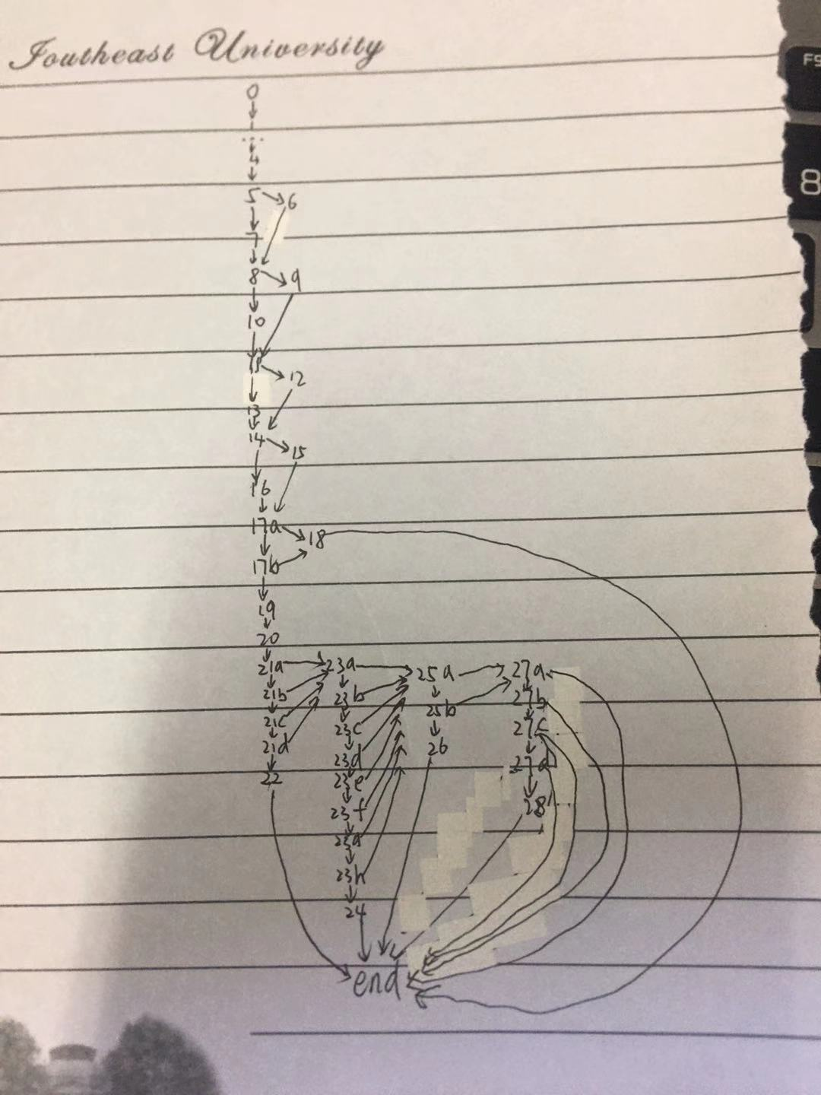
圈复杂度：25
基本路径：
0、1、2、3、4、5、7、8、10、11、13、14、16、17a、18
0、1、2、3、4、5、6、8、10、11、13、14、16、17a、18
0、1、2、3、4、5、7、8、9、11、13、14、16、17a、18
0、1、2、3、4、5、7、8、10、11、12、14、16、17a、18
0、1、2、3、4、5、7、8、10、11、13、14、15、17a、18
0、1、2、3、4、5、7、8、10、11、13、14、16、17a、17b、19、20、21a、23a、25a、27a
0、1、2、3、4、5、7、8、10、11、13、14、16、17a、17b、19、20、21a、23a、25a、27a
0、1、2、3、4、5、7、8、10、11、13、14、16、17a、17b、19、20、21a、21b、23a、25a、27a
0、1、2、3、4、5、7、8、10、11、13、14、16、17a、17b、19、20、21a、21b、21c、23a、25a、27a
0、1、2、3、4、5、7、8、10、11、13、14、16、17a、17b、19、20、21a、21b、21c、21d、23a、25a、27a
0、1、2、3、4、5、7、8、10、11、13、14、16、17a、17b、19、20、21a、23a、23b、25a、27a
0、1、2、3、4、5、7、8、10、11、13、14、16、17a、17b、19、20、21a、23a、23b、23c、25a、27a
0、1、2、3、4、5、7、8、10、11、13、14、16、17a、17b、19、20、21a、23a、23b、23c、23d、25a、27a
0、1、2、3、4、5、7、8、10、11、13、14、16、17a、17b、19、20、21a、23a、23b、23c、23d、23e、25a、27a
0、1、2、3、4、5、7、8、10、11、13、14、16、17a、17b、19、20、21a、23a、23a、23b、23c、23d、23e、23f、25a、27a
0、1、2、3、4、5、7、8、10、11、13、14、16、17a、17b、19、20、21a、23a、23a、23b、23c、23d、23e、23f、23g、25a、27a
0、1、2、3、4、5、7、8、10、11、13、14、16、17a、17b、19、20、21a、23a、23a、23b、23c、23d、23e、23f、23g、23h、25a、27a
0、1、2、3、4、5、7、8、10、11、13、14、16、17a、17b、19、20、21a、23a、25a、25b、27a
0、1、2、3、4、5、7、8、10、11、13、14、16、17a、17b、19、20、21a、23a、25a、25b、26
0、1、2、3、4、5、7、8、10、11、13、14、16、17a、17b、19、20、21a、23a、25a、27a、27b、27c
0、1、2、3、4、5、7、8、10、11、13、14、16、17a、17b、19、20、21a、23a、25a、27a、27b、27c、27d
0、1、2、3、4、5、7、8、10、11、13、14、16、17a、17b、19、20、21a、23a、25a、27a、27b、27c、27d、28
测试用例
编号 | 输入 |  |  |  |  |  |  |  | 预期输出 | 实际输出 | 基本路径
编号 | A.X1 | A.X2 | A.Y1 | A.Y2 | B.X1 | B.X2 | B.Y1 | B.Y2 | nflag | nflag | 基本路径
1 | 2 | 4 | 200 | 201 | 6 | 7 | 7 | 8 | 0 | 0 | 0、1、2、3、4、5、7、8、10、11、13、14、16、17a、18
2 | 200 | 4 | 200 | 201 | 6 | 7 | 7 | 8 | Input error in Rectangle A | Input error in Rectangle A | 0、1、2、3、4、5、6、8、10、11、13、14、16、17a、18
3 | 2 | 201 | 200 | 201 | 6 | 7 | 7 | 8 | 1 | 1 | 0、1、2、3、4、5、7、8、9、11、13、14、16、17a、18
4 | 2 | 4 | 2 | 201 | 6 | 7 | 7 | 8 | 1 | 1 | 0、1、2、3、4、5、7、8、10、11、12、14、16、17a、18
5 | 2 | 4 | 200 | 4 | 6 | 7 | 7 | 8 | Input error in Rectangle A | Input error in Rectangle A | 0、1、2、3、4、5、7、8、10、11、13、14、15、17a、18
6 | 0 | 1 | 0 | 1 | 0 | 1 | 0 | 1 | 3 | 3 | 0、1、2、3、4、5、7、8、10、11、13、14、16、17a、17b、19、20、21a、23a、25a、27a
7 | 0 | 200 | 0 | 2000 | 0 | 100 | 0 | 100 | 2 | 2 | 0、1、2、3、4、5、7、8、10、11、13、14、16、17a、17b、19、20、21a、23a、25a、27a
8 | 0 | 1 | 0 | 1 | 1 | 2 | 1 | 2 | 4 | 4 | 0、1、2、3、4、5、7、8、10、11、13、14、16、17a、17b、19、20、21a、21b、23a、25a、27a
9 | 0 | 1 | 0 | 1 | 0 | 1 | 1 | 2 | 5 | 5 | 0、1、2、3、4、5、7、8、10、11、13、14、16、17a、17b、19、20、21a、21b、21c、23a、25a、27a
10 | 2 | 4 | 200 | 201 | 6 | 7 | 7 | 8 | 0 | 0 | 0、1、2、3、4、5、7、8、10、11、13、14、16、17a、17b、19、20、21a、21b、21c、21d、23a、25a、27a
11 | 200 | 4 | 200 | 201 | 6 | 7 | 7 | 8 | Input error in Rectangle A | Input error in Rectangle A | 0、1、2、3、4、5、7、8、10、11、13、14、16、17a、17b、19、20、21a、23a、23b、25a、27a
12 | 2 | 201 | 200 | 201 | 6 | 7 | 7 | 8 | 1 | 1 | 0、1、2、3、4、5、7、8、10、11、13、14、16、17a、17b、19、20、21a、23a、23b、23c、25a、27a
13 | 2 | 4 | 2 | 201 | 6 | 7 | 7 | 8 | 1 | 1 | 0、1、2、3、4、5、7、8、10、11、13、14、16、17a、17b、19、20、21a、23a、23b、23c、23d、25a、27a
14 | 2 | 4 | 200 | 4 | 6 | 7 | 7 | 8 | Input error in Rectangle A | Input error in Rectangle A | 0、1、2、3、4、5、7、8、10、11、13、14、16、17a、17b、19、20、21a、23a、23b、23c、23d、23e、25a、27a
15 | NAN | NAN | NAN | NAN | NAN | NAN | NAN | NAN | NAN | NAN | 0、1、2、3、4、5、7、8、10、11、13、14、16、17a、17b、19、20、21a、23a、23a、23b、23c、23d、23e、23f、25a、27a
16 | NAN | NAN | NAN | NAN | NAN | NAN | NAN | NAN | NAN | NAN | 0、1、2、3、4、5、7、8、10、11、13、14、16、17a、17b、19、20、21a、23a、23a、23b、23c、23d、23e、23f、23g、25a、27a
17 | 0 | 1 | 0 | 1 | 1 | 2 | 1 | 2 | 4 | 4 | 0、1、2、3、4、5、7、8、10、11、13、14、16、17a、17b、19、20、21a、23a、23a、23b、23c、23d、23e、23f、23g、23h、25a、27a
18 | 200 | 4 | 200 | 201 | 6 | 7 | 7 | 8 | Input error in Rectangle A | Input error in Rectangle A | 0、1、2、3、4、5、7、8、10、11、13、14、16、17a、17b、19、20、21a、23a、25a、25b、1927a
19 | 0 | 1 | 0 | 1 | 1 | 2 | 1 | 2 | 4 | 4 | 0、1、2、3、4、5、7、8、10、11、13、14、16、17a、17b、19、20、21a、23a、25a、25b、26
20 | NAN | NAN | NAN | NAN | NAN | NAN | NAN | NAN | NAN | NAN | 0、1、2、3、4、5、7、8、10、11、13、14、16、17a、17b、19、20、21a、23a、25a、27a、27b、27c
21 | NAN | NAN | NAN | NAN | NAN | NAN | NAN | NAN | NAN | NAN | 0、1、2、3、4、5、7、8、10、11、13、14、16、17a、17b、19、20、21a、23a、25a、27a、27b、27c、27d
22 | 0 | 1 | 0 | 1 | 0 | 1 | 1 | 2 | 5 | 5 | 0、1、2、3、4、5、7、8、10、11、13、14、16、17a、17b、19、20、21a、23a、25a、27a、27b、27c、27d、28
23 | 2 | 4 | 200 | 201 | 6 | 7 | 7 | 8 | 0 | 0 | 0、1、2、3、4、5、7、8、10、11、13、14、16、17a、18
24 | 2 | 4 | 200 | 201 | 6 | 7 | 7 | 8 | 0 | 0 | 0、1、2、3、4、5、6、8、10、11、13、14、16、17a、18
25 | 2 | 4 | 200 | 201 | 6 | 7 | 7 | 8 | 0 | 0 | 0、1、2、3、4、5、7、8、9、11、13、14、16、17a、18
(4)在上述实验的基础上分析三种测试方法发现缺陷的能力上有何差别。
随机测试的测试结果具有不确定性，每次执行测试所发现的缺陷都有所不同，若采用等机会随机测试则特殊的边界条件的缺陷较难测得（如交于一个点），发现缺陷的能力较弱。
黑盒测试是根据软件规格说明书在不知道源代码的情况下对软件要求的功能进行测试，可以发现软件表现的缺陷但无法找到内部逻辑的错误，但由于不知道源代码测试用例较难设计，发现缺陷的能力中等。
白盒测试中基本路径测试，对源代码绘制流图，使测试用例包含所有流图中的路径，能够对缺陷情况进行较完整的测试，发现缺陷的能力最强
（二）实验2：蜕变测试问题
在很多软件测试活动中，人们发现给出一个测试用例的期望输出是一件很困难的事情，在一些情况下，人们甚至无法给出测试用例的预期输出。这种测试预测输出无法获得的问题，就称为测试预言问题(Test Orcale Problem)。为解决Test Orcale问题，1998年T.Y. Chen提出的蜕变测试的概念。
Sin.exe是一个用某种数值计算方法求解数学函数f(x)=sin(x)的程序。请设计测试用例，实现对该程序的黑盒测试。
要求：
(1) 给出每个测试用例设计的理由；
(2) 这个实验中展示的测试用例输出值无法预测的情形还可能出现在哪些实际应用中。
解：
这些蜕变关系MR如下所示：
R1: sin(x)=sin(x+2π)
R2: sin(x)=-sin(x+π)
R3: -sin(-x)=sin(x)
R4: sin(x)=sin(π-x)
R5: sin(x)=-sin(2π-x)
R6: sin2(x)+sin2(π/2-x)=1
测试用例如下：
 | 期望结果 | R1 | R2 | R3 | R4 | R5 | R6
0 | 0 | t/f | t/f | t/f | t/f | t/f | t/f
π/6 | 1/2 | t/f | t/f | t/f | t/f | t/f | t/f
π/4 | √2/2 | t/f | t/f | t/f | t/f | t/f | t/f
π/3 | √3/2 | t/f | t/f | t/f | t/f | t/f | t/f
π/2 | 1 | t/f | t/f | t/f | t/f | t/f | t/f
230 |  | t/f | t/f | t/f | t/f | t/f | t/f
630 |  | t/f | t/f | t/f | t/f | t/f | t/f
780 |  | t/f | t/f | t/f | t/f | t/f | t/f
1230 |  | t/f | t/f | t/f | t/f | t/f | t/f
1890 |  | t/f | t/f | t/f | t/f | t/f | t/f
2230 |  | t/f | t/f | t/f | t/f | t/f | t/f

电脑图形图像软件产生图像且在屏幕上打印图像。
测试人员测试图形图像软件产生的图像时，不可能检查每一个像素是否显示正确。在这种情况下，可以使用蜕变测试方法验证图像输出的正确性。
对于测试人员而言，证明屏幕上的像素是否显示正确是不容易的，因为实际图像的生成涉及复杂的计算且有大量的像素。不过，可以识别一些蜕变关系，例如：如果光源的位置改变，则那些逐渐接近光源的所有点的亮度将增加；那些逐渐远离光源的所有点的亮度将变暗。这是一种简单的快速并自动检查所有显示像素的方法。

三、实验体会
（1）黑盒测试发现输入为A：0，0，0，0；B：0，0，0，0时，输出为：矩形相交于一个区域且正好重合！相交面积：1.0，而实际情况为：矩形相交于一个区域且正好重合！相交面积：0.0
（2）
随机测试：测试结果具有不确定性，每次执行测试所发现的缺陷都有所不同，若采用等机会随机测试则特殊的边界条件的缺陷较难测得（如交于一个点），发现缺陷的能力较弱。
黑盒测试：由于不知道程序具体设计，只能根据程序说明文档来设计测试用例，而文档中未知的边界情况需要测试人员自行发现并设计测试用例。对比白盒测试来说，黑盒测试仅能保证覆盖功能模块用尽可能有效的测试用例检测尽可能多的边界问题，既要保证有对功能的正面测试也要有缺陷检测与负面测试。在不知道源代码情况下设计有效的测试用例是一大难点。
白盒测试：实际设计中，对于笛卡尔积结果中的路径，由于条件冲突等原因可能会出现测试用例无法设计。尽可能使用少的测试用例来测

